Der Partner für Installationstechnik
Mit Befestigungs-, Brandschutz- und Sanitärsystemen bietet die Walraven Group Lösungen für breit gefächerte Einsatzbereiche. Die Bayreuther Walraven GmbH ist seit 1986 als Mitglied der international tätigen Walraven Group - mit Hauptsitz in Mijdrecht (NL) und 22 eigenen Produktions- und Vertriebsniederlassungen weltweit - der Partner für Installationstechnik in Deutschland, der Schweiz, Österreich und Südosteuropa.

- BIS Befestigungssysteme beinhalten vollständige Sortimente zur Befestigung von Sanitär-, Heizungs- und Klimainstallationen sowie Elektroleitungen und Solarmodulen.
- Die BIS Brandschutzsysteme bieten Lösungen für baulichen Brandschutz in der technischen Gebäudeausrüstung. Sie umfassen Abschottungssysteme für Rohr- und Kabeldurchführungen sowie brandschutzgeprüfte Befestigungsprodukte.
- Das Badsystem BIS Vario® mit höhenverstellbaren WC- und Waschtisch-Vorwandelementen, Sanitärsilikone und Fugendichtstoffe umfassen die BIS Sanitärsysteme.

Bild und Bildtext:

Fotos: Walraven

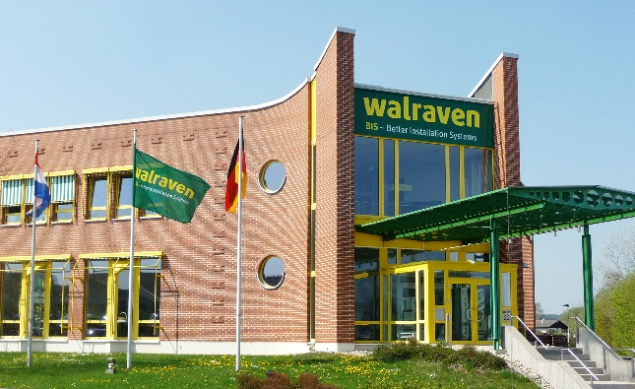
Seit 1986 ist Walraven Bayreuth als Mitglied der weltweit tätigen Walraven Group in Deutschland, der Schweiz, Österreich und Südosteuropa aktiv.

Ihre Ansprechpartnerin:

Gabriele Pöhlmann

Referentin PR und Media
Walraven GmbH
Karl-von-Linde-Str. 22
D-95447 Bayreuth

Telefon: + 49 921 7560149
Fax: + 49 921 7560222
E-Mail: gabriele.poehlmann@walraven.com
Homepage: www.walraven.com

